Slánský přespolní běh

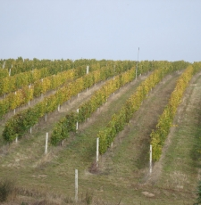

**tentokrát VINICEMI v KVÍCI**

**kdy: ve čtvrtek 24.října 2019**

**kde: sraz na před** **VINAŘSTVÍM** **v Kvíci**

**Start jednotlivých kategorií začne po registraci účastníků** v 16,30h

15,45h – začátek registrace - 16,20h konec registrace

Časový přehled jednotlivých kategorií:

16,30 – kategorie 2015/2016 50m 17,00 – kategorie 2009/2008 500m

16,35 – kategorie 2014 150m 17,05 – kategorie 2007/2006 500m

16,40 – kategorie 2013 150m 17,15 – kategorie 2005/2004 1000m

16,45 – kategorie 2012 300m 17,25 – kategorie 2003/2002 1500m

16,50 – kategorie 2011 300m 17,35 – kategorie 2001/2000 2000m

16,55 – kategorie 2010 300m 17,45 – kategorie dospělých 4000m

V 18,15 vyhlášení výsledků ve VINAŘSTVÍ KVÍC

